7.PT RNI所屬八座糖廠名稱

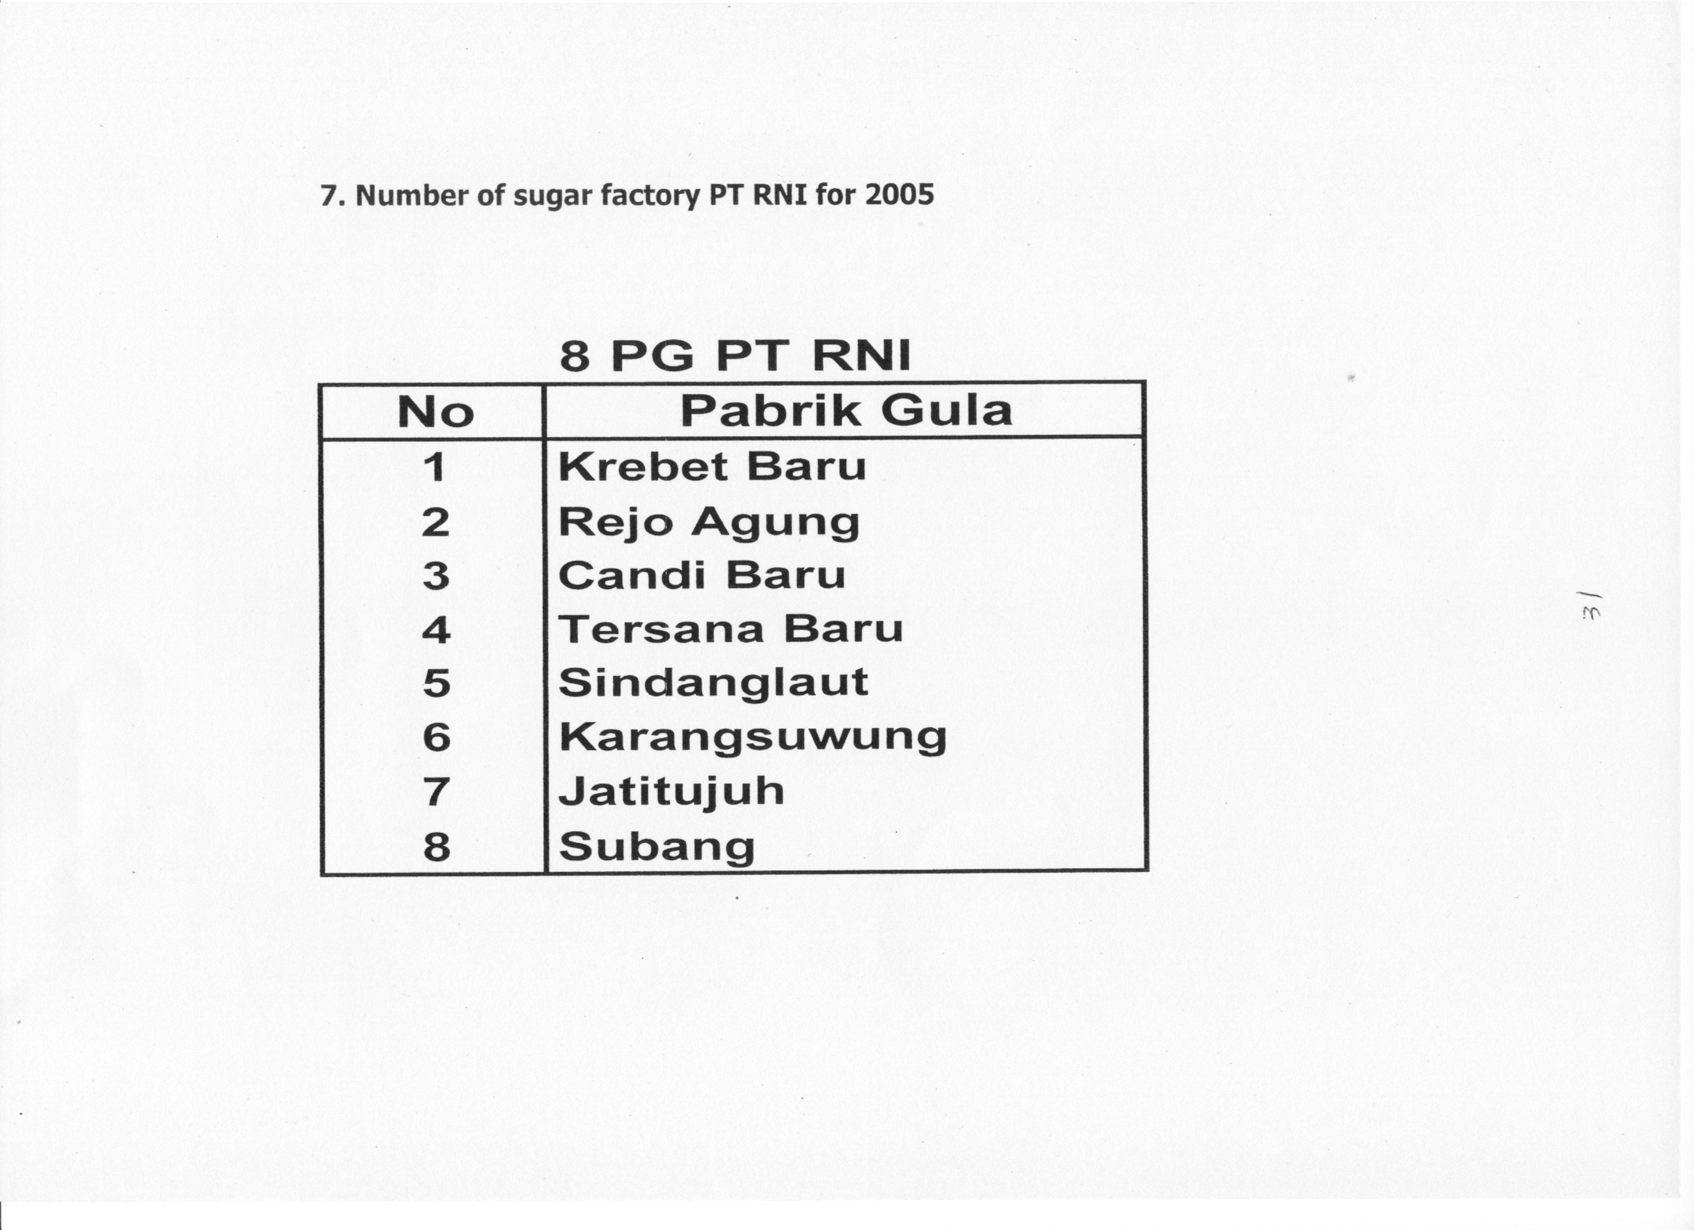
8.2005年印尼全國總產糖量及PT RNI集團總產糖量

